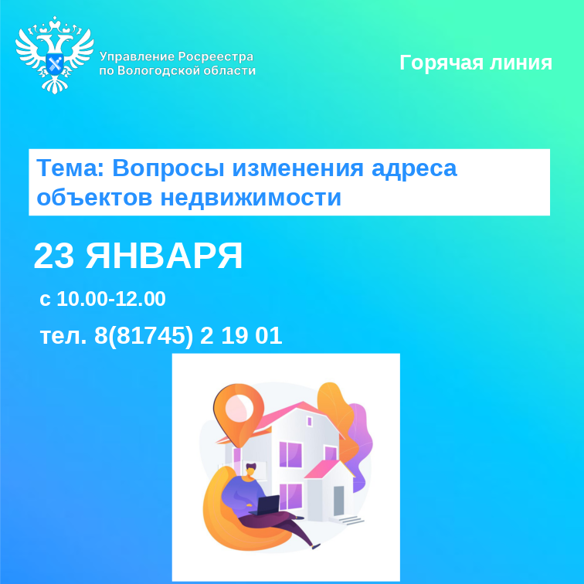

Горячая линия Вологодского Росреестра по вопросам изменения адреса объектов недвижимости

23 января 2025 года в Управлении Росреестра по Вологодской области будет работать горячая линия по вопросам внесения изменений в части адреса объекта недвижимости в сведения Единого государственного реестра недвижимости (ЕГРН).
Звонки будут приниматься с 10 до 12 часов по телефону: 8(81745) 2 19 01.
Консультировать граждан будет начальник межмуниципального отдела по Тотемскому и Бабушкинскому районам Управления Росреестра по Вологодской области Ирина Васильевна Анфалова.
Звоните!

Контакты для СМИ:
Пресс-служба Управления Росреестра по Вологодской области
(8172) 72 86 11, доб. 1045
press@r35.rosreestr.ru
160001, г. Вологда, ул. Челюскинцев, д. 3

